Computational Geometry Praktikum 3

Line Sweep Algorithmen

In dieser Praktikumsaufgabe wurden ein Line-Sweep Algorithmus implementiert, der Schnittpunkte zwischen Linien findet. Dazu werden die Linien zuerst wie in Praktikum 1 eingelesen und in einem std::vector gespeichert. Anschließend wird eine EventQueue erzeugt, die die Ereignisse: linker und rechter Endpunkt beinhaltet. Diese wird nach aufsteigenden x Werten sortiert. Anschließend werden alle Ereignisse nach dem Sweep Line Algorithmus, wie er im Skript dargestellt ist abgearbeitet.

Um die Ergebnisse besser zu verifizieren und Fehler leichter zu finden wurde der Ablauf des Sweep Line Algorithmus mithilfe von der Grafikbibliothek SDL dargestellt. 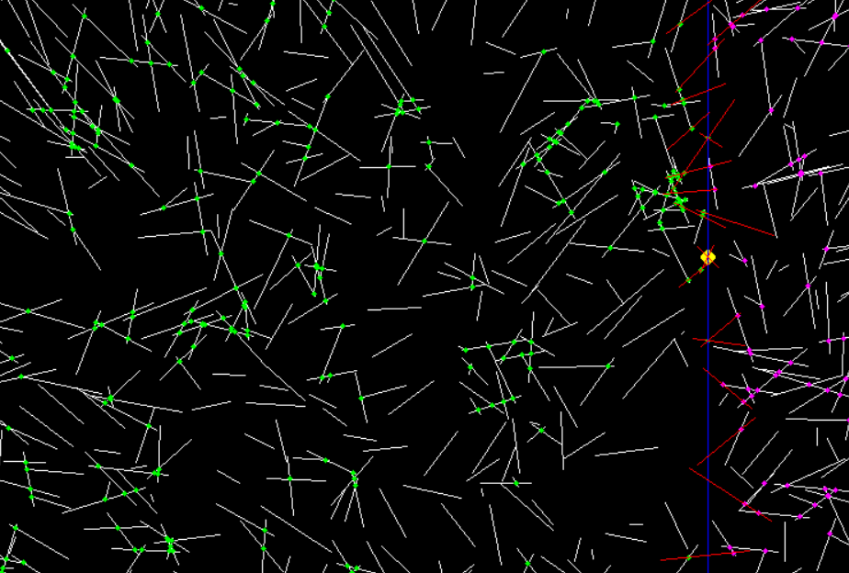

Das Bild zeigt zur besseren Sichtbarkeit nur einen Ausschnitt aus der gesamten Visualisierung. In weiß sind die Linien eingezeichnet. Orange eingefärbte Linien befinden sich auf der Sweep Line Struktur. Der größere gelbe Punkt repräsentiert das aktuelle Ereignis und die blaue vertikale Linie dessen x-Position. Kleine pinke Punkte sind vom Brute-Force Algorithmus gefundene Schnittpunkte. Diese werden von grünen Punkten überdeckt, wenn der Sweep Line Algorithmus den Schnittpunkt ebenfalls erkennt.

# Ergebnisse:

|  |  |  |
| --- | --- | --- |
| File | Brute-Force Algorithmus | Sweep-Line Algorithmus |
| data/s_1000_1.dat | 4ms | 1ms |
| data/s_1000_10.dat | 5ms | 7ms |
| data/s_10000_1.dat | 436ms | 154ms |
| data/s_100000_1.dat | 49861ms | 55734ms |